院 系 数据科学与计算机学院 学号 18340057 姓名
班 级 18级计算机科学二班

【实验题目】OSPF配置实验
【实验目的】掌握OSPF协议单区域配置方法和网线制作方法。
【实验内容】
** 下面路由器均启动OSPF协议。实验结果和分析直接记录在下面每一个步骤后面。
** Loopback网位于区0。
**Loopback 接口的名：loopback num (num为编号，可以任意取)

1、(ospf1.pkt)按下图配置两台路由器为OSPF协议。
R0
R1
PC0
PC1
192.168.1.0/24
.2
.1
192.168.2.0/24
192.168.3.0/24
.2
.1
.1
.2
区0
区0
区0
192.168.4.1/32
* ping通后先保存再重新打开pkt文件，然后等R0和R1建立完全相邻关系，再完成以下步骤
[1A、PC1连通PC0和192.168.4.1后截屏结果。]
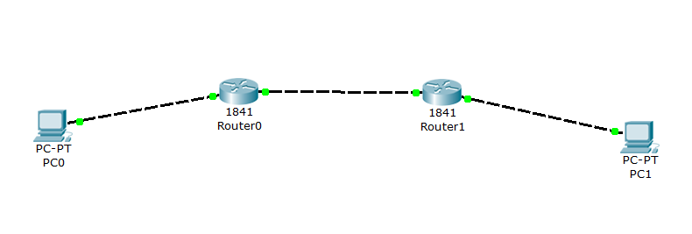
[1B、显示并截屏R0和R1的路由表]
# show ip route
R0:
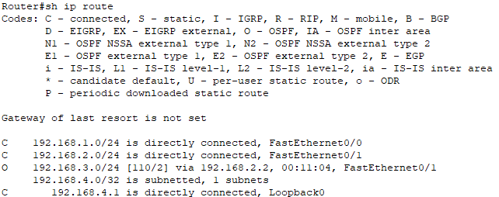
R1:
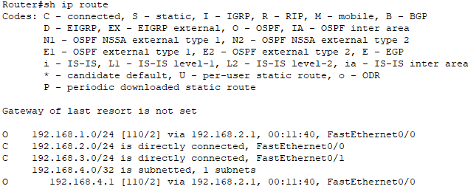
[1C、显示R0和R1的LS数据库]
# show ip ospf database
(截屏)
R0:
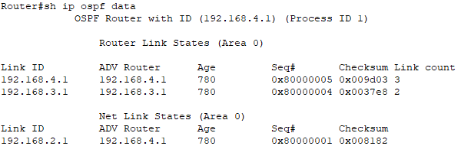
R1:
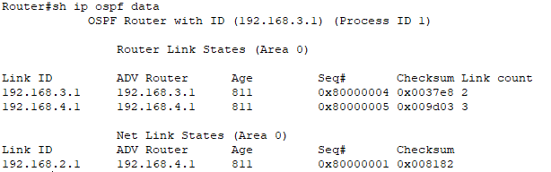
R0的RID是 192.168.4.1 ， R1的RID是 192.168.3.1 。
R0包含 1 个Router LSA，它们是谁发出的？ R1 （R0或R1）
它们分别包含了几条链路 2 。
R0包含 1 个Network LSA，其中Network LSA的DR是 R0 。

[1D、显示R0的接口状态
# show ip ospf interface ! 显示OSPF 链路状态数据库信息。
(截屏)
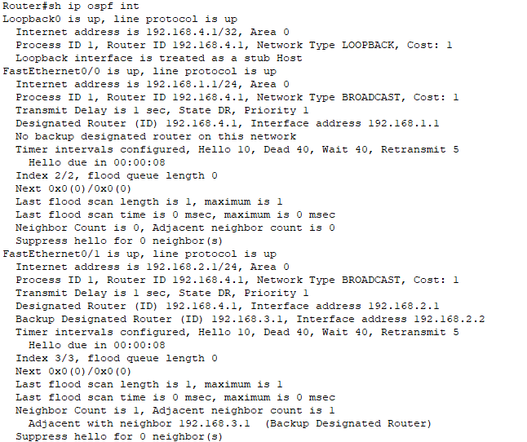
Network LSA（看相应的接口）的DR和BDR分别是 RID:192.168.4.1_和 RID:192.168.3.1 。
R0的接口的链路开销是 1 。
R0的接口的优先权是 1 。

[1E、显示并截屏R0的邻居状态]
# show ip ospf neighbor
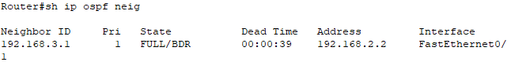

2、(ospf2.pkt)接步骤1，通过加大另一台路由器的优先权使之成为DR。
命令： (config-if)#ip ospf priority 8 ! 合法的范围是0~255。 缺省的优先级为1。优先级为0不参与选举DR
[2A、问题：在配置完毕重新打开后，R0和R1之间的网络的DR是 R1 ，BDR是 R2 。]
[2B、在调试状态下，先断开R1和R2之间的连接，然后接通，看是否可以捕捉到指定路由器的选举过程和数据库同步的过程（多个步骤）。
命令： #debug ip ospf events ！进入调试状态
#no debug all ! 取消调试状态]
选举过程的截图：
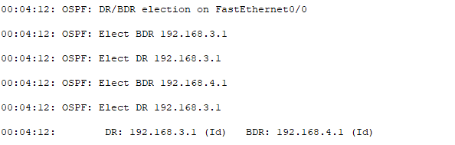
数据库同步截图：
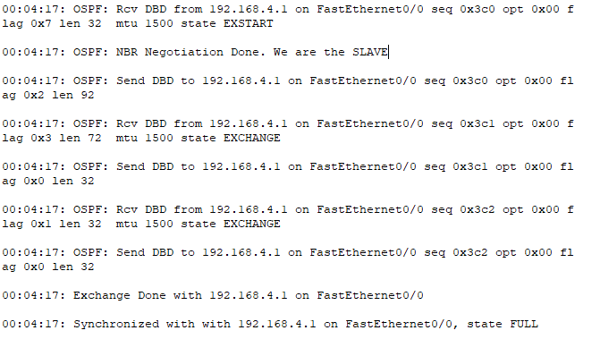
描述有关的发包情况
R0不断地往各个链路发送hello包，R1连入时，也会向各个链路发送hello包，同时也会回复收到的hello包，这样二者就能得知对方的存在，再相互发送自己的RID信息和优先权，从而各自得出统一的DR和BDR，并交换各自的数据库。

3、(ospf3.pkt)接步骤2，配置vty的用户密码和MD5的特权密码，PC0和PC1同时在控制台窗口用命令telnet 192.168.2.2进入R1，显示路由表并截屏（包含进入用户模式和特权模式）：
[3A、PC0 截屏]
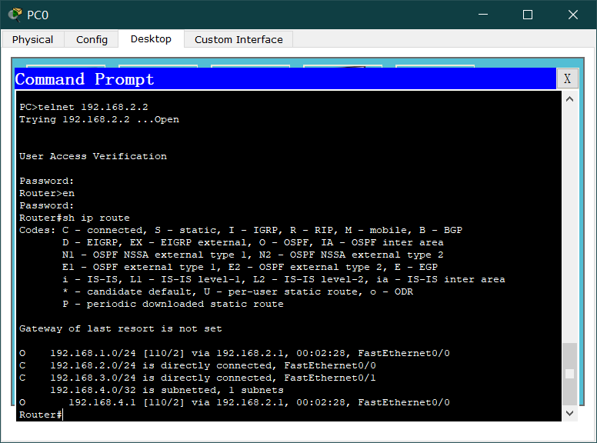
[3B、PC1 截屏]
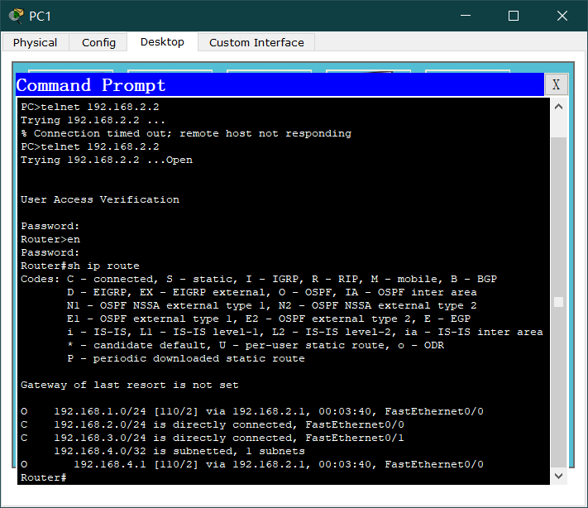
[3C、加入PC2用console接入R1，显示running-conf]
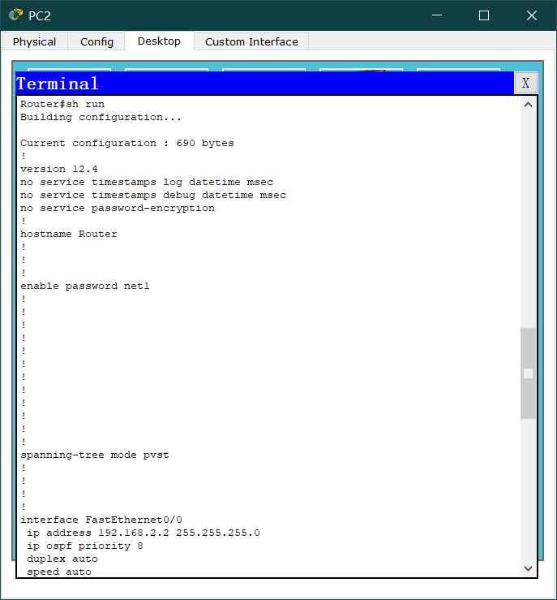
【实验体会】
写出实验过程中的问题，思考及解决方法，简述实验体会（如果有的话）。
本次实验包含两个主要部分，一是ospf协议的使用，二是配置路由器的vty密码。前两个步骤中，通过两个路由器之间的ospf消息，我对ospf协议有了更深一层的理解。而在第三个步骤中，使用console线连接路由器或通过网络间接连接路由器，来进行路由器的配置，使得我对路由器的配置和操作有了实际操作层面上的了解，而不是仅仅停留在理论上。
【交实验报告】
实验报告上传地址：http://103.26.79.35/netdisk/default.aspx?vm=18net
截止日期（不迟于）：2020年7月21日（周二）23:00
上传文件名：学号_姓名_OSPF协议.doc
学号_姓名_OSPF协议.rar (包含.pkt文件)

